广外全国计算机等级考试网上报考流程
从2017年12月开始，广东省统一要求使用全国计算机等级考试网上报名系统进行网上报名及网上缴费。
- 登录全国计算机等级考试网上报名系统（网址：http://202.116.236.74/NCRE_EMS/StudentLogin.aspx
- 首次登录的考生，请先注册个人账号，或者可以通过QQ账号授权登录。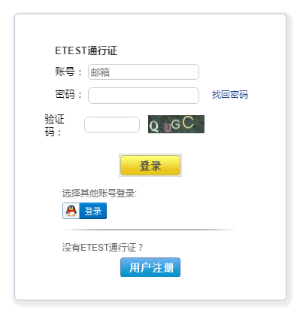
- 登录成功后进入欢迎界面，并确认右上角考次是否显示“2018年9月全国计算机等级考试”。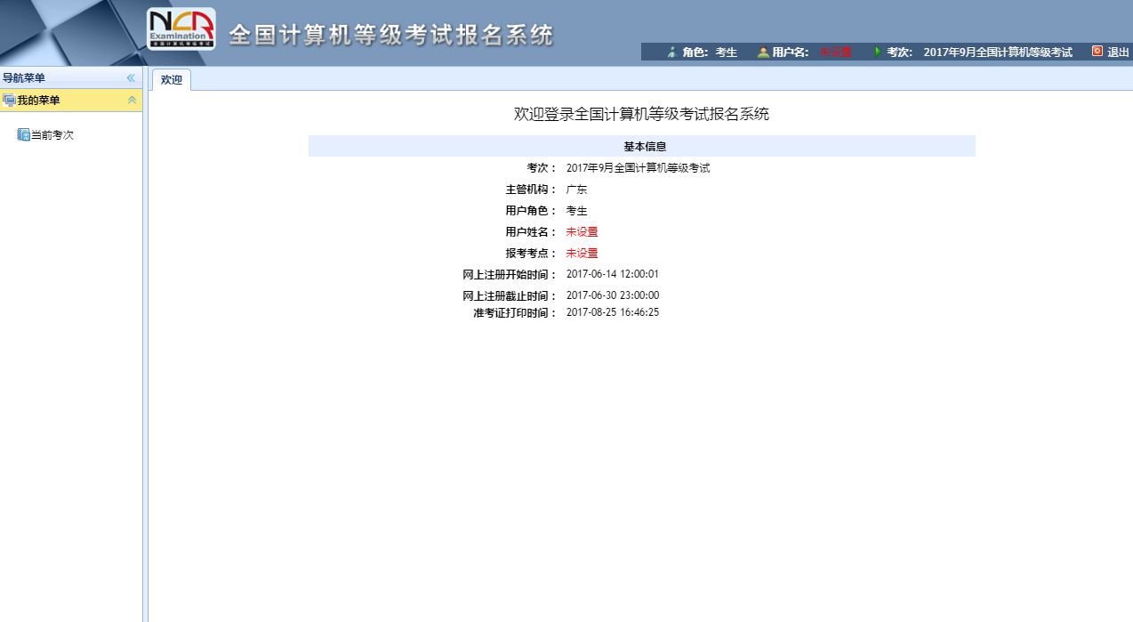
- 点击左面菜单栏“当前考次”，认真阅读“报名协议”。勾选下面“接受并遵守报名协议”，并点击确认。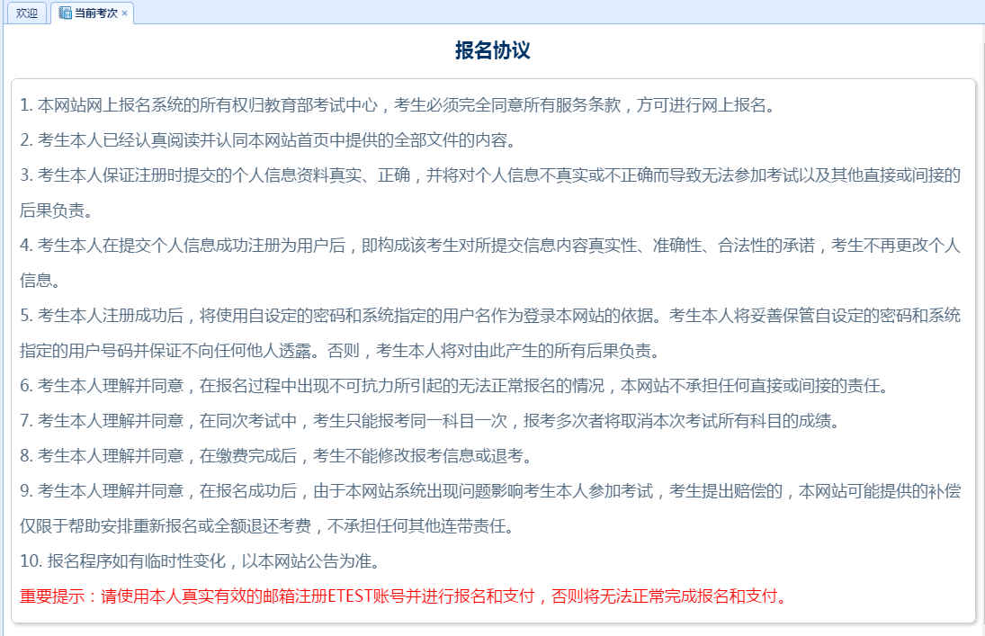
- 进入考生填写报考信息界面。正确填选“基本信息”、“身份验证信息”、“联系信息”等信息。（注意：个人信息一经确认，将不能再次修改。）
- 首先在“报考考点信息”正确选择需报考的考点（广外有两个考点，请根据个人情况选择校区，选报校区考点无更改权限）
- 其他信息；不用填写
- 认真阅读考点通告，并在“报考语言级别信息”选择报考科目。
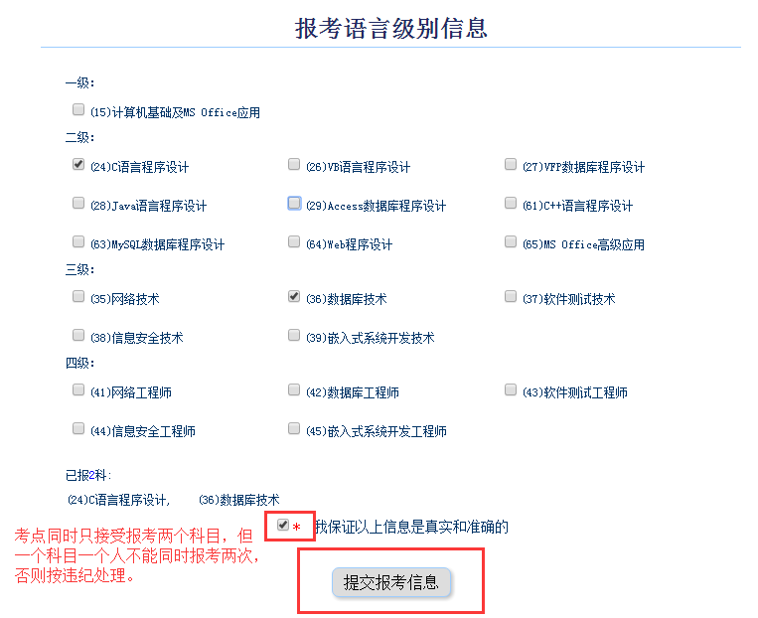

- 报考信息提交成功后，系统会提示要求考生上传个人照片。考生照片有着严格的要求，不符合要求的照片是会造成报考申请无法通过审核，请各考生注意。
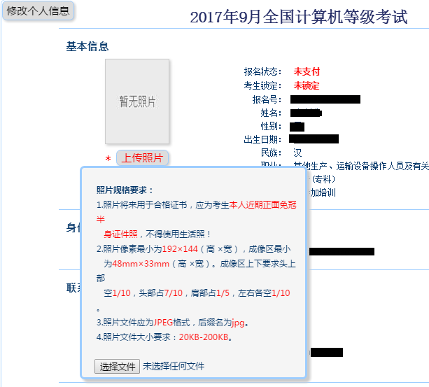
- 照片上传成功后，点击“支付”系
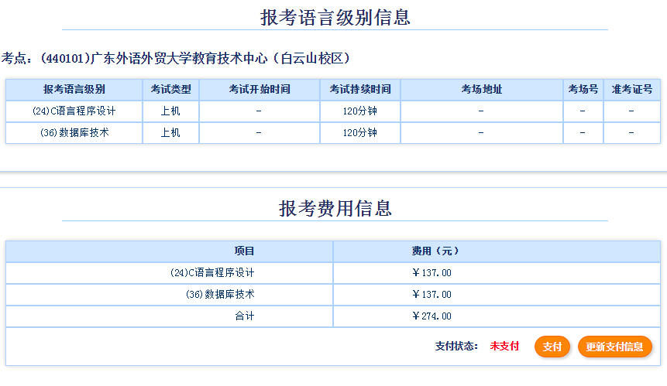
- 考生即进入支付界面，系统提供了支付宝及网银两种方式供考生选择。（注意：当付款成功后，系统则视考生报名成功，报名费不予退还。）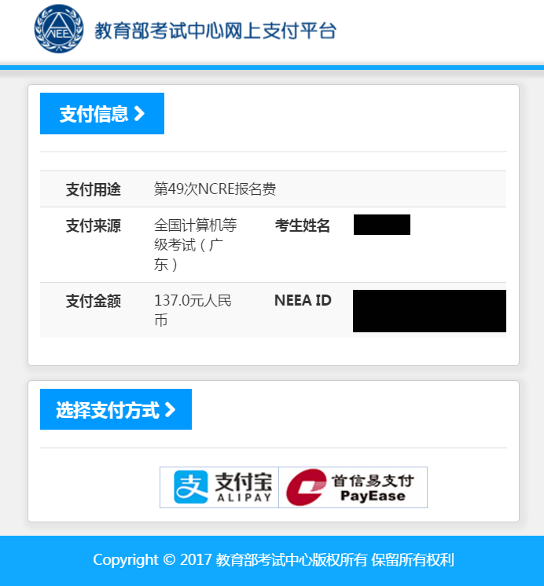
- 点击，或点击并选择相应的银行即可进入支付界面。
- 完成支付后，即报名成功。请考生紧记自己的考生登录账号及密码，以便考试前登录报名系统打印准考证、成绩公布后查询成绩及申请证书直邮等用途。

